Okřídlená paleta – Ludvík Středa
(Čítanka str. 14 – 15)

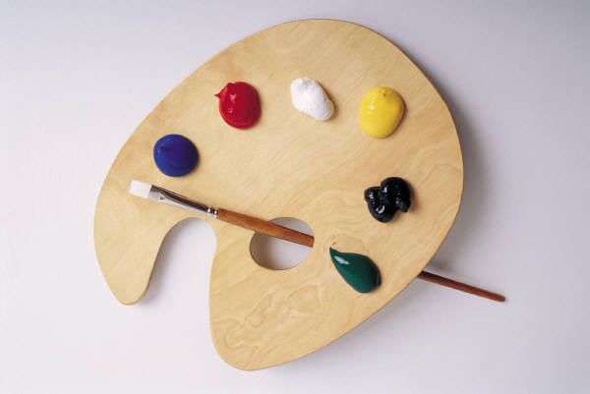

- Víš, kdo byl Mikoláš Aleš?
……………………………………………………………………………………..

- Ve kterém století žil? …………………………………

- Kde studoval?.....................................................................

- Proč namaloval cyklus nástěnných obrazů nazvaný Má vlast? ………………………………………………………………………………………

- Co můžeme vidět na nástěnných obrazech? ……………………………………………………………………………………….

- Napiš jméno malíře, se kterým spolupracoval.
…………………………………………………………………

- Jak se nazývá jeho kniha národních písní a pořekadel? ……………………………………………………………………………………. .

- Co jsou to lunety? ……………………………………………………………………………………….

Zdroje a prameny:

DR. HANA REZUTKOVÁ. Čítanka 5: pro pátý ročník. 1. ediční řada. Všeň: Alter, s.r.o., 2007. ISBN 978-80-7245-118-0.

www. office.microsoft.com

